北 京 大 学 实 验 报 告
系别 物 理 系 班号 2 姓名 龙 巍 （同组姓名 ）
作实验日期 年 月 日 00104105 教师评定

实验 计算机仿真——两级放大器的特性研究

一、电路图
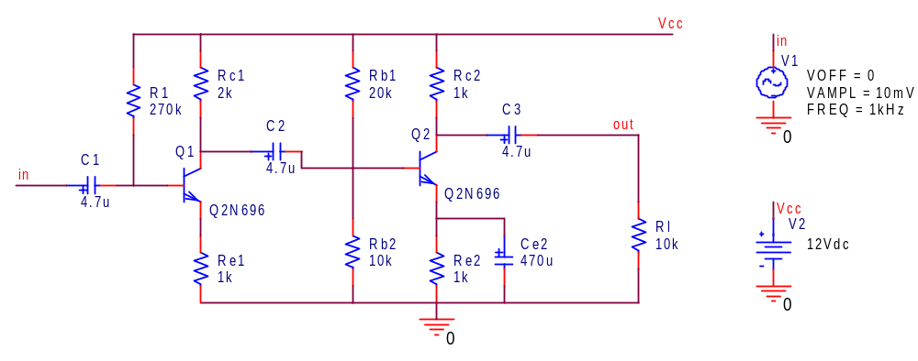

二、两级放大器的输入输出、幅频和相频特性曲线
1、输入输出特性曲线
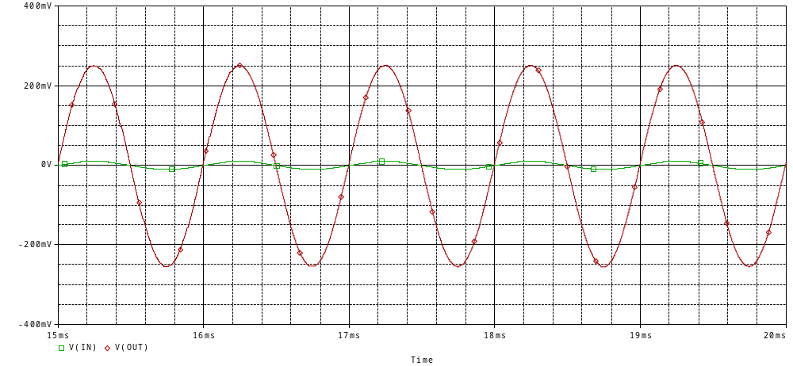
2、幅频特性曲线
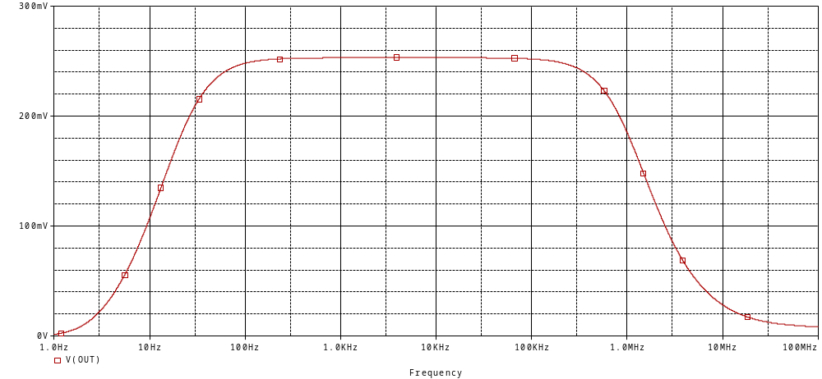
3、幅频特性曲线
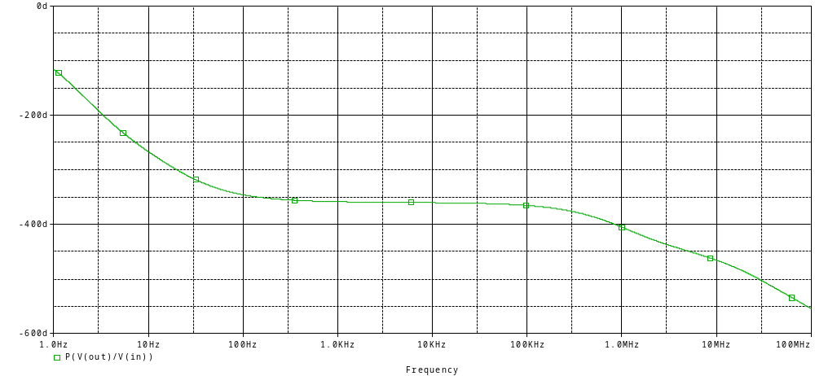
三、第一级的输入输出、幅频和相频特性曲线
1、输入输出特性曲线
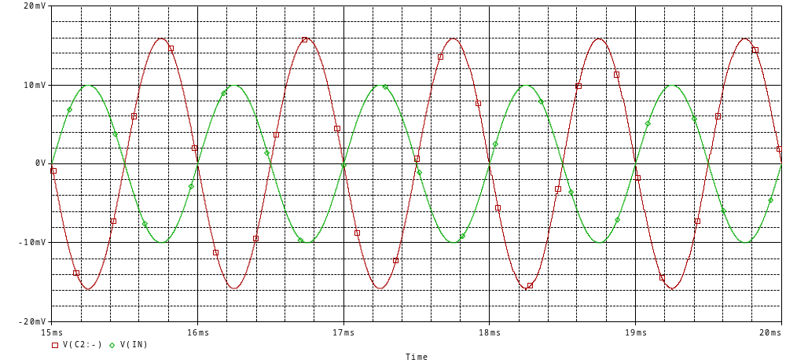
2、幅频特性曲线
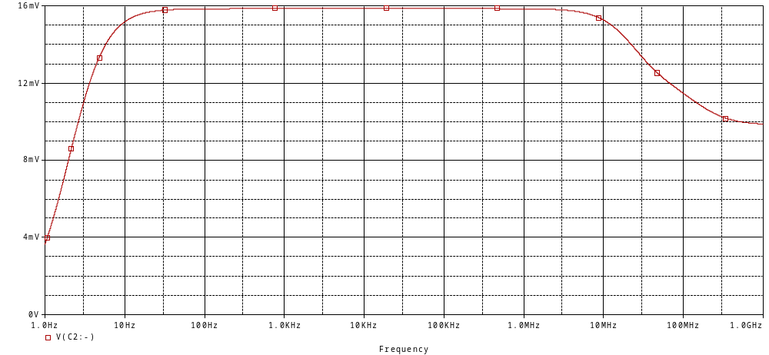
3、相频特性曲线
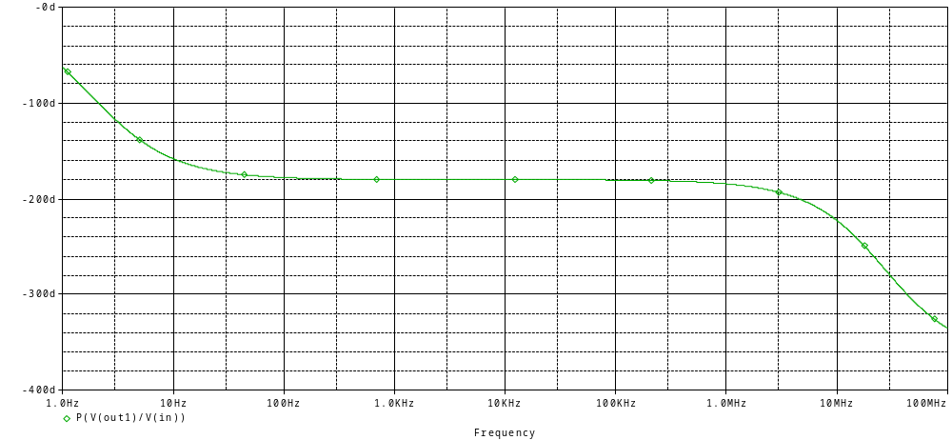
三、改变元件参数值后两级放大器的输入输出、幅频和相频特性曲线
1、R_{L}由10k改为1k
输入、输出：
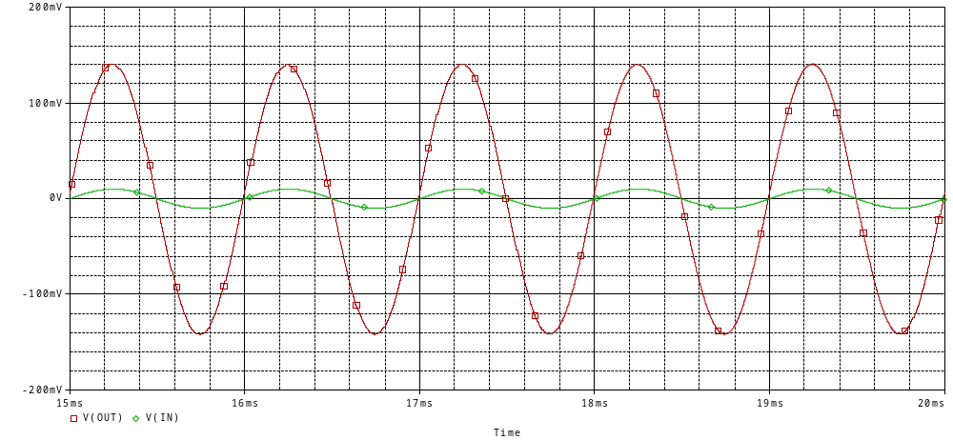
幅频：
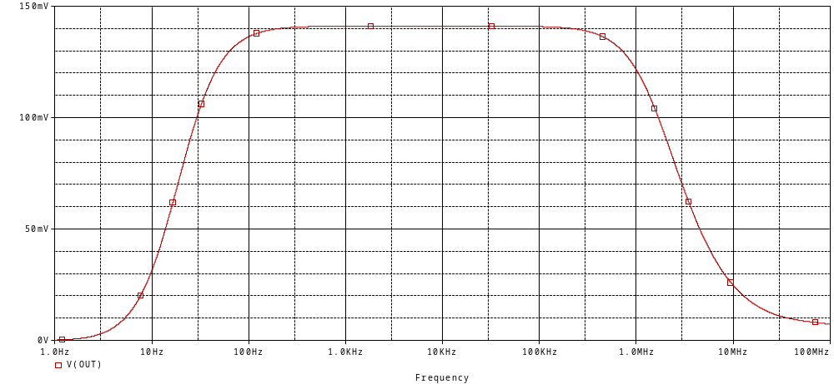
相频：
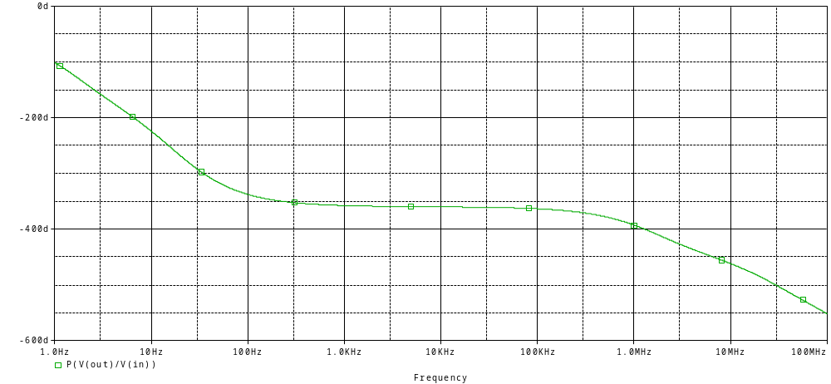
2、C₁、C₂和C₃由4.7μ改为0.47μ
输入、输出：
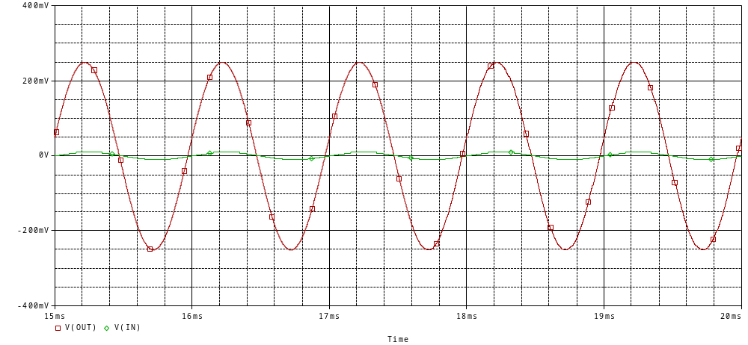
幅频：
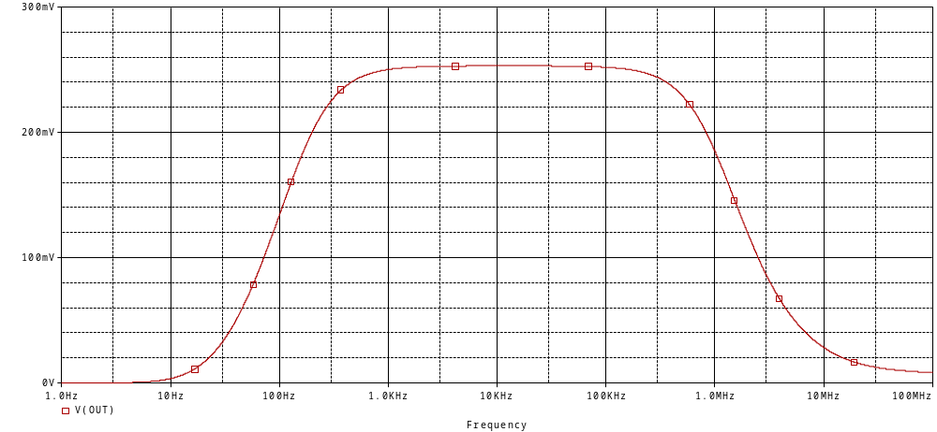
相频：
